**MODUL 10 PEMROGRAMAN BERBASIS WEB**

**SESSION DAN COOKIE**

Seluruh source code dapat diakses pada: <https://github.com/afrzl/Pemrograman-Berbasis-Web/blob/3bc4bfd5848bdc2cdc25d05b9a474b1d280a54ac/P10>

1. **Membuat aplikasi menggunakan session**

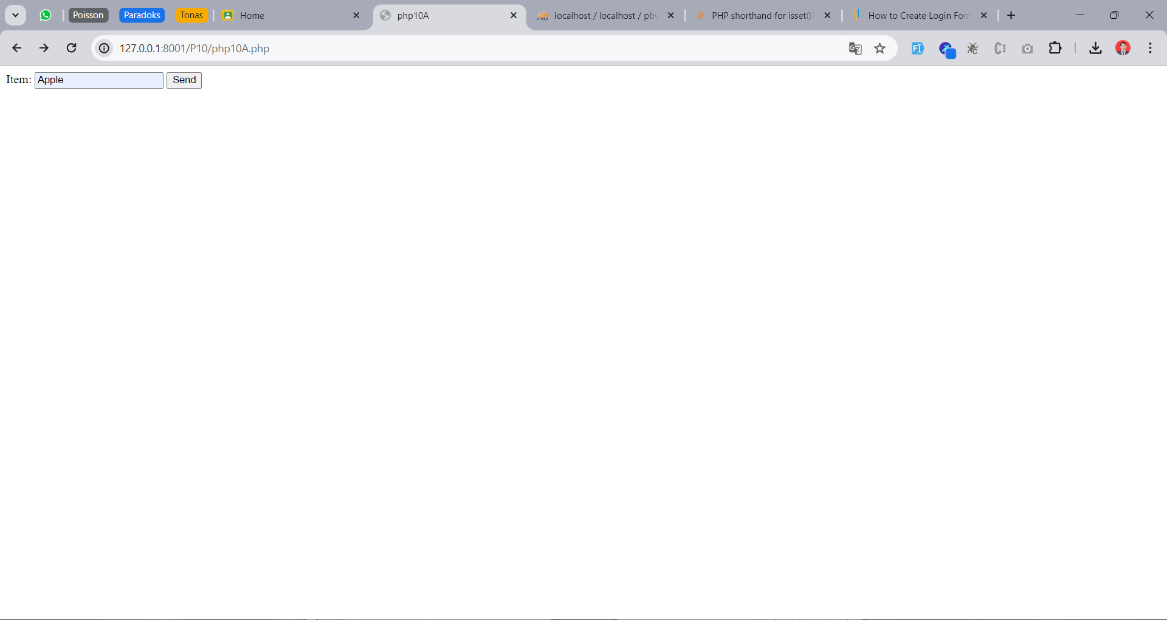

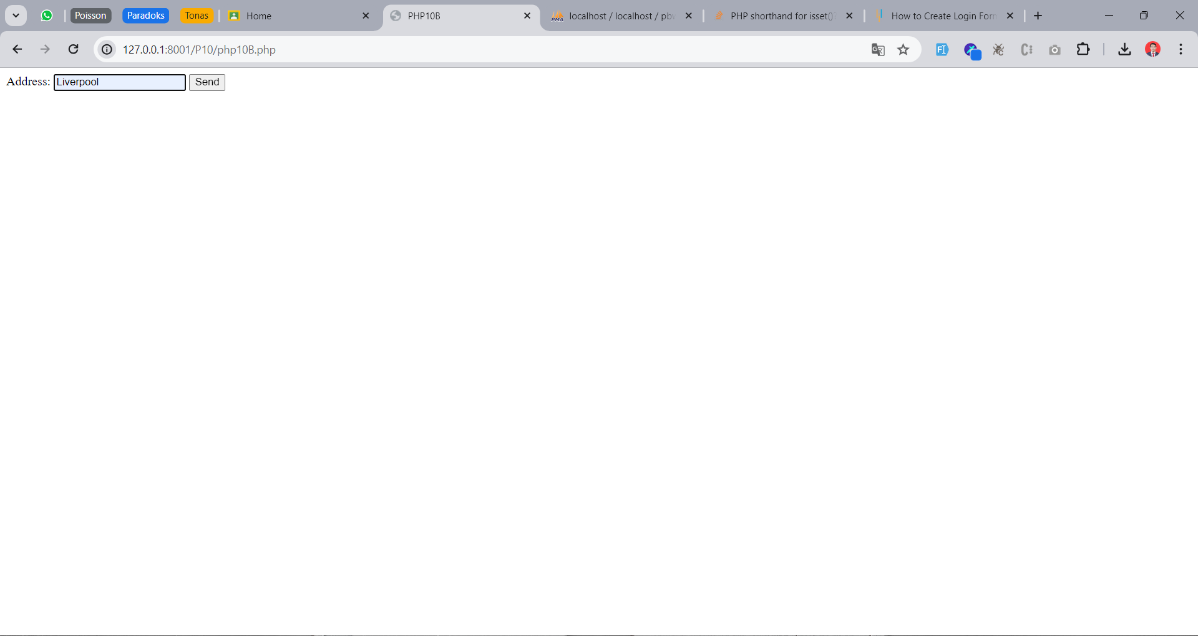

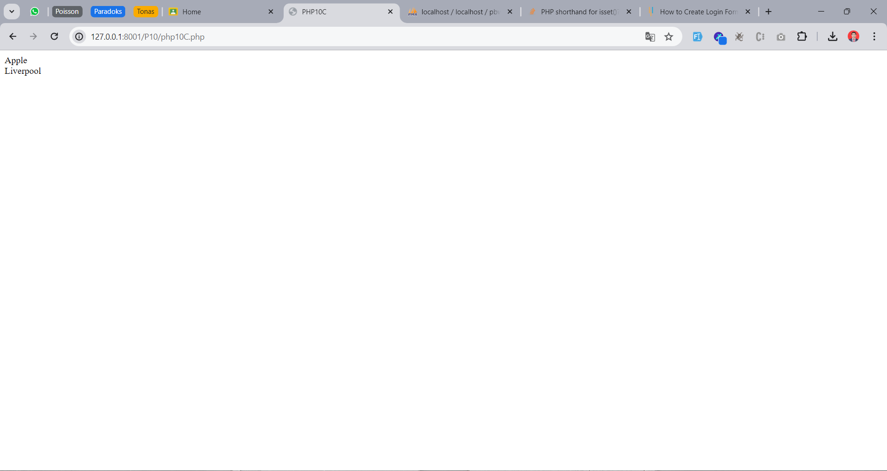

1. **Membuat aplikasi menggunakan session dan cookie**

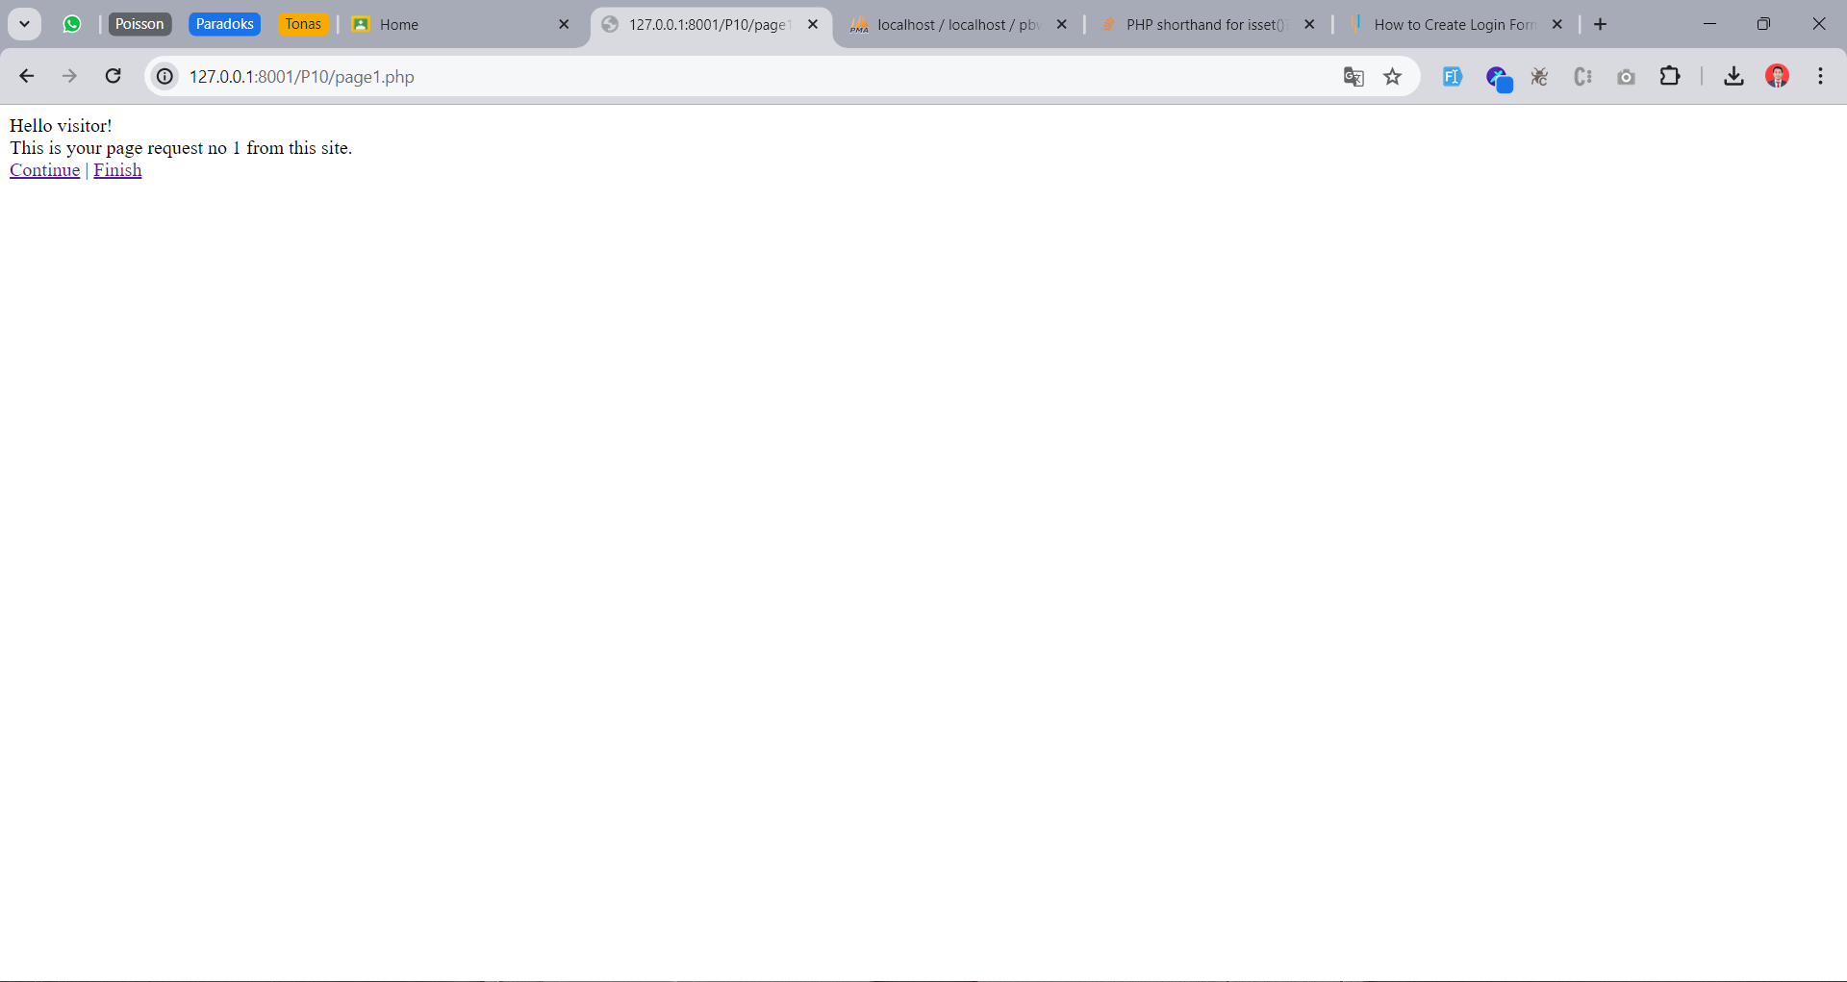

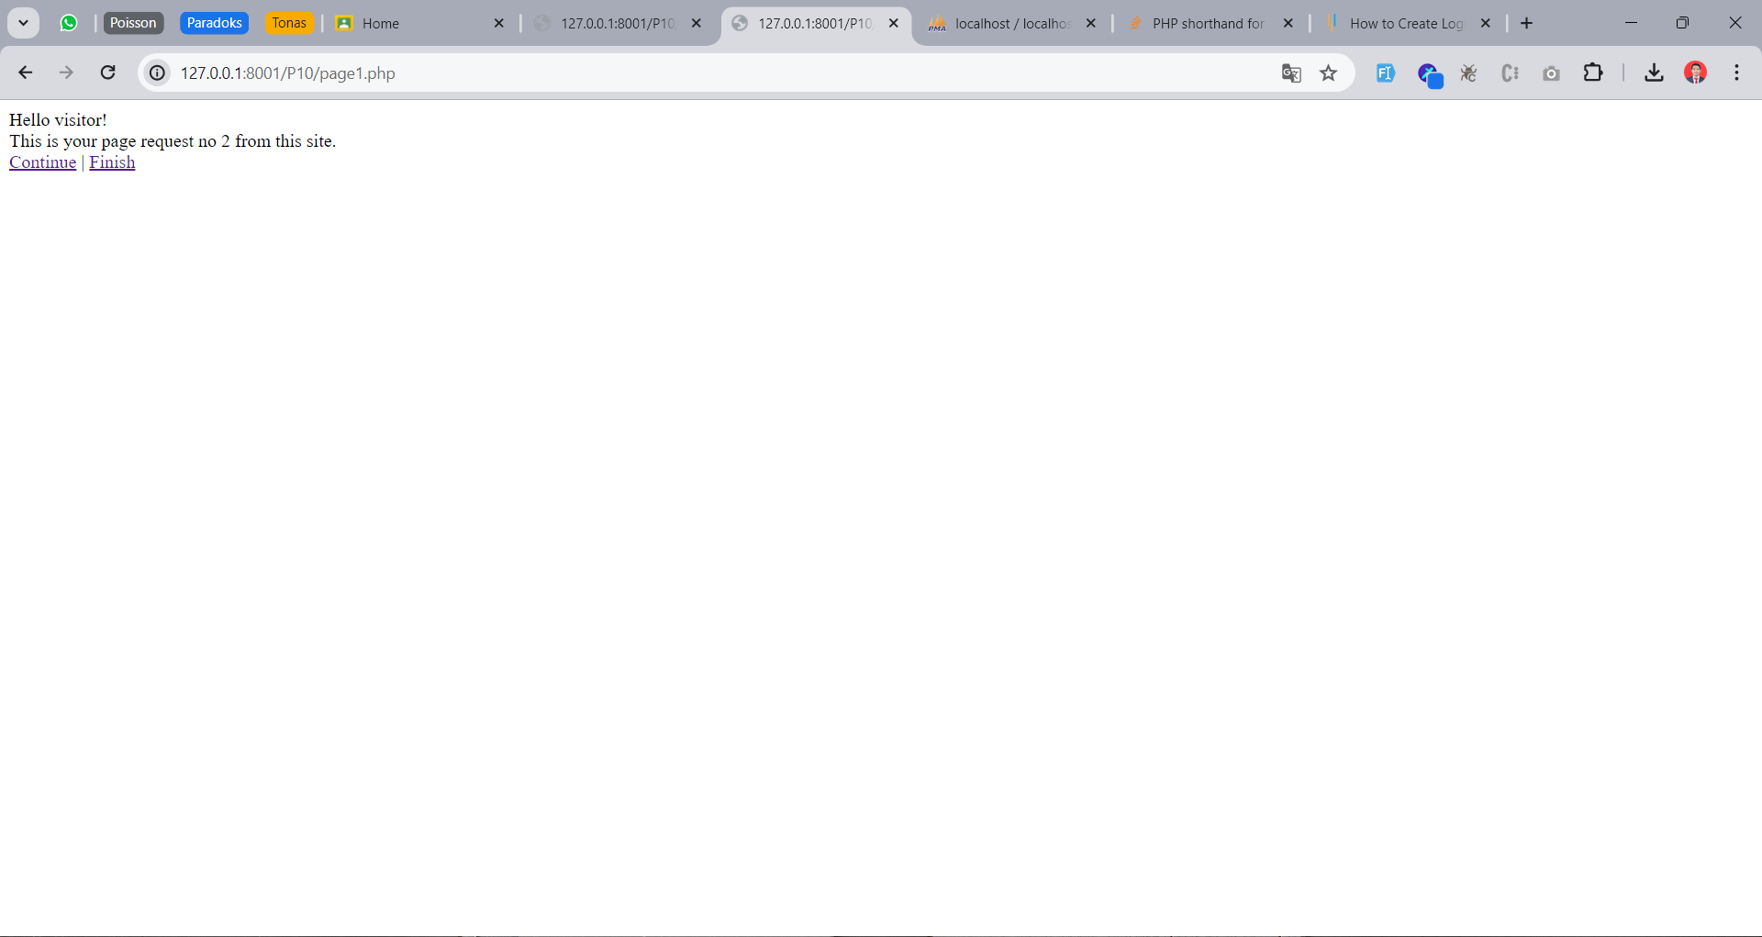

1. **Session dan autentikasi: Membuat aplikasi login**

